

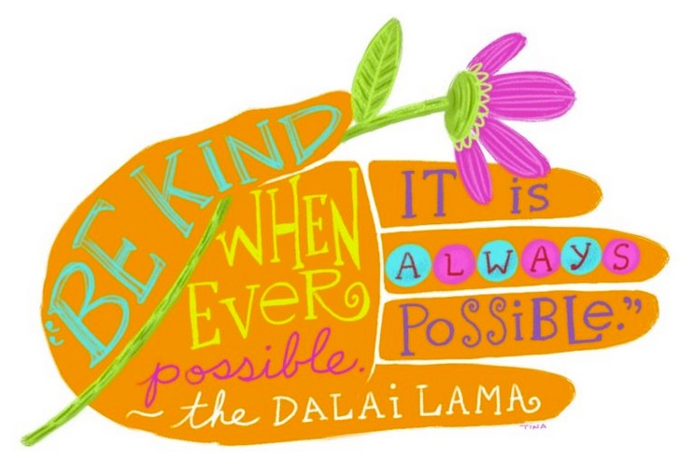

Baules | - Feines d’eines relacionades amb la nostra baula.
Eines | - Ortografia: repassem les MAJÚSUCULES  - Lectura en grup Comencem: Males bèsties!!!! Episodi 1  - La noticia. Escrivim una notícia relacionada amb Males bèsties  - Dimensión literaria. Los ilustradores. Arte en los libros  - Situacions matemàtiques diverses on fer servir les +, - i x  - Repàs d’operacions.  - Càlcul mental i sèries de números
Companys | - Assertivitat. Enfrontem el conflicte

